Принято на педсовете Утверждаю:

Протокол № 1от «06» сентября 2018 г. Приказ № 290-од от «06»сентября 2018г.

Заведующий О.Н.Михайлова

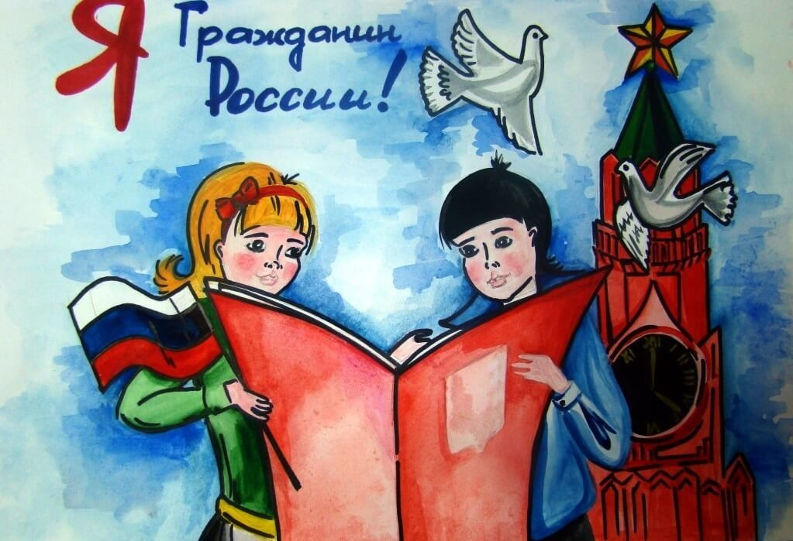

**Патриотическое воспитание детей старшего дошкольного возраста**

Парциальная образовательная

программа для детей 6–7 лет

Авторы: воспитатели подготовительной группы

И.У.Логинова

Н.В.Попова

**СОДЕРЖАНИЕ**

**1. Целевой раздел**

1.1. Пояснительная записка

1.2. Цель, принципы, структура Программы

1.3. Планируемые результаты освоения Программы

**2. Содержательный раздел**

2.1. Содержание образования

2.1.1. Комплексно-тематическое планирование

2.1.2. Взаимодействие с родителями

2.2. Формы, способы, методы и средства реализации Программы

**3. Организационный раздел**

3.1. Материально-техническое обеспечение реализации Программы

3.2. Распорядок и/или режим дня

3.3.Особенности традиционных событий, праздников, мероприятий.